**Nachbesprechung**

**Wahrnehmung des eigenen Atems im Gehirn**

Project-Participation-ID: __________________

Zeit: __________________

Datum: __________________

**Stimulus-Lernen**

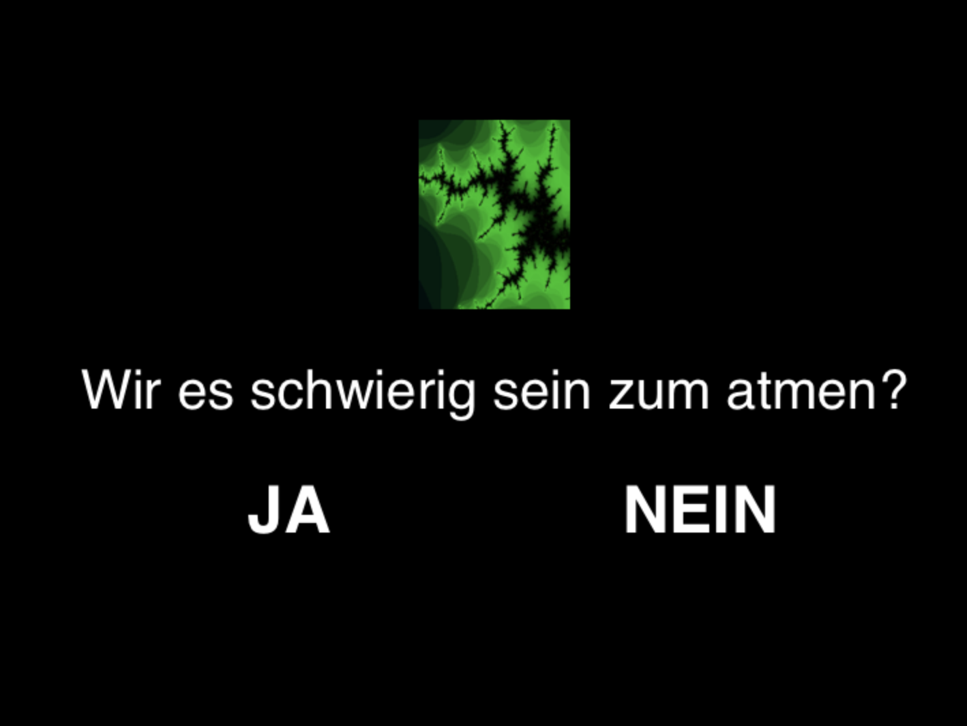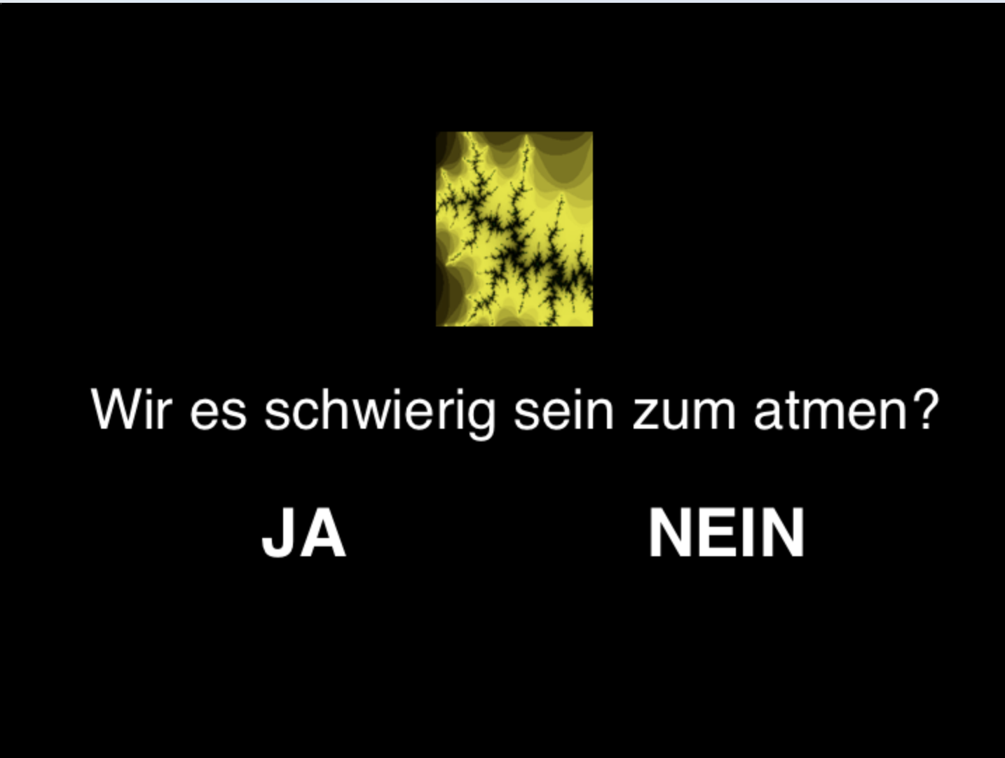

1. Wie schätzen Sie den Schwierigkeitsgrad der Aufgabe ein?

0--------------0--------------0--------------0--------------0--------------0--------------0

überhaupt nicht mässig sehr

schwierig schwierig schwierig

2. Beschreiben Sie bitte, wie Sie die Aufgabe gelöst haben:

Haben Sie eine systematische Strategie angewandt?

Ja O

Nein O

Wenn ja, welche:

3. Hatten Sie das Gefühl, dass es ein bestimmtes Muster in der Stimulusabfolge gab?

Ja O

Nein O

Wenn ja, welches:

4. Fanden Sie es schwierig, während der gesamten Aufgabe konzentriert zu bleiben? Gab es Zeitpunkte, in denen sie müde wurden? Wie oft geschah das, und wann ungefähr?

5. Wie angenehm war es für Sie mit dem Atemgerät?

6. Waren Sie jemals besorgt oder hatten Angst weil Sie durch das Atemgerät atmen mussten?

Wenn ja, wie stark waren Sie besorgt? Bitte schätzen Sie es auf einer Skala von 1 (überhaupt nicht besorgt) bis 10 (extrem besorgt) ein.

7. Sonstige Bemerkungen:

Vielen Dank für Ihre Antworten und für Ihre Teilnahme an unserer Studie!